特集 市民活動団体 コーダー道場（CoderDojo）こだいら
あーだ、こーだー話

「あすぴあ」の活動団体データー集「むすぶ」には多くの活動団体が掲載されています
名は体を表すと云われますが、では、「コーダー道場」とは。あすぴあには「道場」なる場はありません。カタカナと漢字から何をする団体か？ 俄に分からない。しかし、最近大変活況の様子です。
そこで代表の栂園久美子氏にあーだの、こーだのと話しを伺いました。

◆そもそも コーダー道場とは
コーダーとはコード（プログラムのもと）を書く人、道場とはその人たちが集まる場です。名付け親はこのクラブの生みの親であるジェームズ・ウィルトン氏とビル・リャオ氏です。二人とも武道をこよなく愛しているそうです。

◆コーダー道場を開設するには
CoderDojo財団の承認を得る。
CoderDojoの基本理念に従って行動することを約束する必要があります。基本理念のひとつは互助の精神です。CoderDojoはボランティアの運営ですが、基本はコミュニティベースであること、若者が自律的に学ぶこと、学び合い教え合うこと、協力し合うこと…等いろいろあります。
対象者は子どもで参加費（入会金、会費）の徴収は禁止 あくまでも、無償が条件です。

◆「コーダー道場こだいら」開設について
CoderDojoはアイルランドからヨーローッパ、アメリカ、そして日本へ IT産業が活発な中国、インド、韓国などでは、日本より後に始まりました。現在 国内165ヶ所以上、世界1900ヶ所、110ヶ国で道場が開かれているそうです。日本初、アジア初の道場は「CoderDojo Tokyo」。2012年に始まり、いまも下北沢のコワーキングスペースで活動しています。
栂園氏が代表を務める「コーダー道場こだいら」は、国内15番目くらいに承認され、2014年6月に開始したとの話です。
道場での子どもたちは「忍者」。主催者は「チャンピオン」、指南役は「メンター」と呼ぶなど創設者の意向が感ぜられます。

◆プログラミングの現状
2020年からの小学校プログラミング教育必須化に向け、他市では学校の先生らが組織して指導教員の養成のための研修を行ったり、NPO法人が主催する養成塾を自主的に受講する先生もいたそうです
小平市ではどうか。第十一小学校が東京都教委のプログラミング教育推進校に指定され先進的な研究を行っており、過年度に第七小学校が学芸大学と連携して研究を行っていたとのことです。
小学校段階では『プログラミング的思考』などを育てることが、新しい学習指導要綱の狙いにあります。
プログラマーの育成やプログラミングの技能の習得が目的ではありません。同じく新学習指導要綱の『主体的、対話的で深い学び』はプログラミングの実施に期待されているところがあります。
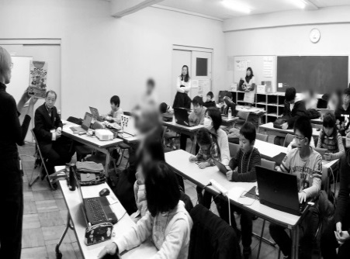
◆広報について
・ボランティア（メンター）の募集などを含め、公式Webサイトを利用しています。
「賛助会員、ボランティアなど支援者を募っています。よろしく」ということでした。
（取材・文責：後々）
